# **关于游戏难度的设计（上）**

作者：[千水](http://gad.qq.com/user/index?id=2142255)

链接：<http://gad.qq.com/article/detail/45328>

前两天在知乎看到有个问题问得很好，便稍微扩展下

先来聊一下我个人认为优秀的难度设计



《生化危机4》采用了难度浮动制，如果你一直在游戏中如鱼得水，那么难度就会慢慢增加，如果你不断死亡，那么怪物数量可能就会减少。具体有兴趣的可以去看下生化4的速通视频，很多玩家采用了寻死降低难度的做法来完成速通。

而这个设计的本质，是避免玩家进入负反馈循环，比如一个主机新手，刚出门就死，一直无法过关，那么在一次又一次的死亡后，他便会对游戏失去兴趣，这也是心流体验中所谓的难度和玩家技巧不成比例。

而这种做法有效地给予了人们更好的体验，这也是难度浮动的好处，因为在玩家选择游戏难度时，很多游戏都是在一开始进行选择，当玩家对游戏机制和自己的水平无法准确预估，就会导致玩家的困难过大或者过小，并且在中间提高了水平，也只能继续这个难度。（这也是为什么如今很多游戏可以在游玩中途改变难度）而浮动制可以将难度尽可能地和玩家水平挂钩。



《文明》系列的创始人席德梅尔在这方面也有自己的见解，他说游戏需要有九个难度等级，他将难度看作为一种奖励

**“他打通了一个等级之后自然就会想要提升到下一个等级。设计师要让玩家觉得自己的表现位于平均线以上，要让他们相信自己现在表现不错，并且随着游戏进程的深入还会表现得更好”**

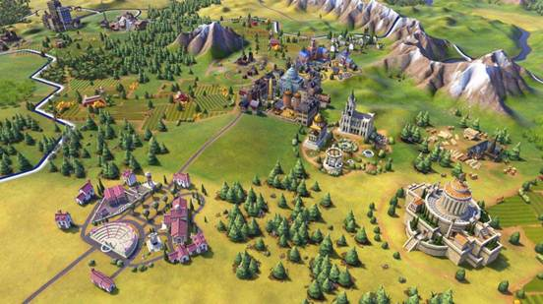

上为席德梅尔的演讲原文。但是在这一方面，我个人并不认同文明6的做法，便是从一开始玩家就可以选择所有难度。这会降低玩家的挑战欲望。

杀戮尖塔和文明其实在难度上的做法有异曲同工之妙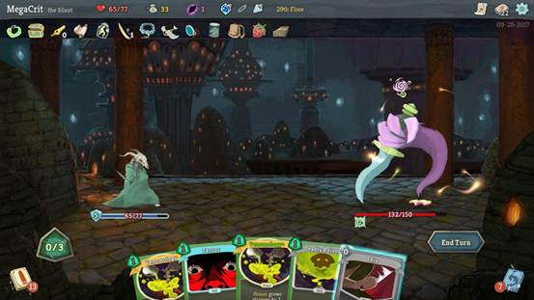

但相比较，杀戮尖塔我觉得做得更好，在杀戮尖塔中，每通关一次，就会解锁一个更高难度，这种做法不仅延长了游戏寿命，而且奖励的意味更加明显。

但是有没有必要设置多难度又是另外一个问题，拿黑魂来说，我们得知道为什么宫崎英高赋予黑魂足够高的难度，按照宫崎英高的原话 **自恶魔之魂起，我追求制作的游戏里，要能带给玩家战胜压倒性优势的成就感。**

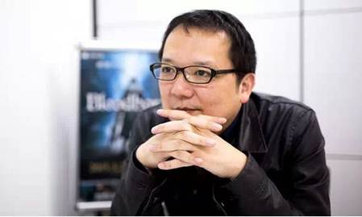

也就是说，如果降低了难度，那么每次战斗、每个击败的boss所能带来的成就感也就会大打折扣。而如果设置了更低的难度，玩家所获得的体验实际就和宫崎英高想给予玩家的体验有所出入。甚至可以称为一种制作人对游戏体验的毁灭行为，就像玩家打开作弊的自毁行为一样。



还有一种很优秀的做法便是《蔚蓝》，它将难度调整的选项藏得极深，如果你不是被折磨得焦头烂额很难会去打开选项界面找到这个选项。而你调整每一项难度，游戏都会提示你，你会丧失掉你的游戏体验，但如果你实在被折磨得不行，那么便打开它把。

这种方式清晰地让玩家了解了“作弊”的利弊，并且由于隐藏的足够深，导致了只有极少数的玩家在一开始会盲目调节难度。

而既然谈到难度，就不得不提与之相挂钩的心流。

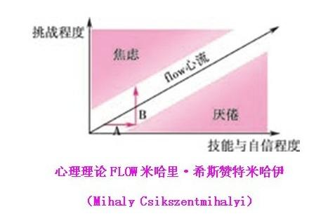

简单讲下什么是心流。当挑战程度和玩家熟练度在一定比例内，玩家会进入到心流的状态，这种状态是一种专心、贯穿全身的舒适状态。也是我们希望玩家在游戏中所能达到的状态。

而我们所提到的改变难度，其实就是改变了心流模型里的挑战程度。

所以在设计难度上，我们需要考虑这样几种东西。

1.如何让玩家找到适合自己的难度

2.如何把控难度在游戏时间内匹配玩家水平

3.如何处理提高游戏难度时所伴随的更多的负反馈

嗯，午休时间过了，该继续做事，那么关于以上三点，咱们下回再聊，回见了您内